ГРАФИЧЕСКОЕ ОПИСАНИЕ
местоположения границ публичного сервитута
ВЛИ-0,4 кВ ф. 2 КТП №26 г. Ухта
(наименование объекта, местоположение границ которого описано (далее - объект)
Раздел 1
Сведения об объекте
№ п/п | Характеристики объекта | Описание характеристик
1 | 2 | 3
1 | Местоположение объекта | Коми Республика, муниципальный округ Ухта, город Ухта
2 | Площадь объекта +/- величина погрешности определения площади  (Р+/- Дельта Р) | 22 кв.м ± 0.97 кв.м
3 | Иные характеристики объекта | –

Раздел 2
Сведения о местоположении границ объекта
1. Система координат МСК-11, зона 5
2. Сведения о характерных точках границ объекта
Обозначение  характерных точек границ | Координаты, м |  |  |  | Метод определения координат характерной точки |  |  | Средняя квадратическая погрешность положения характерной точки (М_{t}), м |  | Описание обозначения точки на местности (при наличии)
Обозначение  характерных точек границ | Х |  | Y |  |  |  |  |  |  | Описание обозначения точки на местности (при наличии)
1 | 2 |  | 3 |  | 4 |  |  | 5 |  | 6
Граница1(1) | – |  | – |  | – |  |  | – |  | –
1 | 841903.66 |  | 5287570.75 |  | Метод спутниковых геодезических измерений (определений) |  |  | 0.10 |  | –
2 | 841903.76 |  | 5287571.74 |  | Метод спутниковых геодезических измерений (определений) |  |  | 0.10 |  | –
3 | 841902.11 |  | 5287571.91 |  | Метод спутниковых геодезических измерений (определений) |  |  | 0.10 |  | –
4 | 841902.01 |  | 5287570.91 |  | Метод спутниковых геодезических измерений (определений) |  |  | 0.10 |  | –
1 | 841903.66 |  | 5287570.75 |  | Метод спутниковых геодезических измерений (определений) |  |  | 0.10 |  | –
Граница1(2) | – |  | – |  | – |  |  | – |  | –
5 | 841876.92 |  | 5287586.10 |  | Метод спутниковых геодезических измерений (определений) |  |  | 0.10 |  | –
6 | 841877.88 |  | 5287586.38 |  | Метод спутниковых геодезических измерений (определений) |  |  | 0.10 |  | –
7 | 841877.42 |  | 5287587.99 |  | Метод спутниковых геодезических измерений (определений) |  |  | 0.10 |  | –
8 | 841876.46 |  | 5287587.72 |  | Метод спутниковых геодезических измерений (определений) |  |  | 0.10 |  | –
5 | 841876.92 |  | 5287586.10 |  | Метод спутниковых геодезических измерений (определений) |  |  | 0.10 |  | –
Граница1(3) | – |  | – |  | – |  |  | – |  | –
9 | 841901.81 |  | 5287607.03 |  | Метод спутниковых геодезических измерений (определений) |  |  | 0.10 |  | –
10 | 841901.81 |  | 5287608.03 |  | Метод спутниковых геодезических измерений (определений) |  |  | 0.10 |  | –
11 | 841900.81 |  | 5287608.03 |  | Метод спутниковых геодезических измерений (определений) |  |  | 0.10 |  | –
12 | 841900.81 |  | 5287607.03 |  | Метод спутниковых геодезических измерений (определений) |  |  | 0.10 |  | –
9 | 841901.81 |  | 5287607.03 |  | Метод спутниковых геодезических измерений (определений) |  |  | 0.10 |  | –
Граница1(4) | – |  | – |  | – |  |  | – |  | –
13 | 841874.05 |  | 5287539.30 |  | Метод спутниковых геодезических измерений (определений) |  |  | 0.10 |  | –
14 | 841874.05 |  | 5287540.30 |  | Метод спутниковых геодезических измерений (определений) |  |  | 0.10 |  | –
15 | 841873.05 |  | 5287540.30 |  | Метод спутниковых геодезических измерений (определений) |  |  | 0.10 |  | –
16 | 841873.05 |  | 5287539.30 |  | Метод спутниковых геодезических измерений (определений) |  |  | 0.10 |  | –
13 | 841874.05 |  | 5287539.30 |  | Метод спутниковых геодезических измерений (определений) |  |  | 0.10 |  | –
Граница1(5) | – |  | – |  | – |  |  | – |  | –
17 | 841851.31 |  | 5287551.59 |  | Метод спутниковых геодезических измерений (определений) |  |  | 0.10 |  | –
18 | 841852.08 |  | 5287552.24 |  | Метод спутниковых геодезических измерений (определений) |  |  | 0.10 |  | –
19 | 841851.14 |  | 5287553.35 |  | Метод спутниковых геодезических измерений (определений) |  |  | 0.10 |  | –
20 | 841850.38 |  | 5287552.71 |  | Метод спутниковых геодезических измерений (определений) |  |  | 0.10 |  | –
17 | 841851.31 |  | 5287551.59 |  | Метод спутниковых геодезических измерений (определений) |  |  | 0.10 |  | –
Граница1(6) | – |  | – |  | – |  |  | – |  | –
21 | 841834.86 |  | 5287529.47 |  | Метод спутниковых геодезических измерений (определений) |  |  | 0.10 |  | –
22 | 841834.86 |  | 5287530.47 |  | Метод спутниковых геодезических измерений (определений) |  |  | 0.10 |  | –
23 | 841833.86 |  | 5287530.47 |  | Метод спутниковых геодезических измерений (определений) |  |  | 0.10 |  | –
24 | 841833.86 |  | 5287529.47 |  | Метод спутниковых геодезических измерений (определений) |  |  | 0.10 |  | –
21 | 841834.86 |  | 5287529.47 |  | Метод спутниковых геодезических измерений (определений) |  |  | 0.10 |  | –
Граница1(7) | – |  | – |  | – |  |  | – |  | –
25 | 841819.56 |  | 5287509.57 |  | Метод спутниковых геодезических измерений (определений) |  |  | 0.10 |  | –
26 | 841819.78 |  | 5287511.07 |  | Метод спутниковых геодезических измерений (определений) |  |  | 0.10 |  | –
27 | 841818.79 |  | 5287511.21 |  | Метод спутниковых геодезических измерений (определений) |  |  | 0.10 |  | –
28 | 841818.57 |  | 5287509.72 |  | Метод спутниковых геодезических измерений (определений) |  |  | 0.10 |  | –
25 | 841819.56 |  | 5287509.57 |  | Метод спутниковых геодезических измерений (определений) |  |  | 0.10 |  | –
Граница1(8) | – |  | – |  | – |  |  | – |  | –
29 | 841811.83 |  | 5287493.47 |  | Метод спутниковых геодезических измерений (определений) |  |  | 0.10 |  | –
30 | 841814.60 |  | 5287497.99 |  | Метод спутниковых геодезических измерений (определений) |  |  | 0.10 |  | –
31 | 841813.75 |  | 5287498.51 |  | Метод спутниковых геодезических измерений (определений) |  |  | 0.10 |  | –
32 | 841810.97 |  | 5287493.99 |  | Метод спутниковых геодезических измерений (определений) |  |  | 0.10 |  | –
29 | 841811.83 |  | 5287493.47 |  | Метод спутниковых геодезических измерений (определений) |  |  | 0.10 |  | –
Граница1(9) | – |  | – |  | – |  |  | – |  | –
33 | 841843.79 |  | 5287469.37 |  | Метод спутниковых геодезических измерений (определений) |  |  | 0.10 |  | –
34 | 841844.49 |  | 5287470.09 |  | Метод спутниковых геодезических измерений (определений) |  |  | 0.10 |  | –
35 | 841840.23 |  | 5287474.23 |  | Метод спутниковых геодезических измерений (определений) |  |  | 0.10 |  | –
36 | 841839.53 |  | 5287473.52 |  | Метод спутниковых геодезических измерений (определений) |  |  | 0.10 |  | –
33 | 841843.79 |  | 5287469.37 |  | Метод спутниковых геодезических измерений (определений) |  |  | 0.10 |  | –
Граница1(10) | – |  | – |  | – |  |  | – |  | –
37 | 841891.40 |  | 5287520.24 |  | Метод спутниковых геодезических измерений (определений) |  |  | 0.10 |  | –
38 | 841891.40 |  | 5287521.24 |  | Метод спутниковых геодезических измерений (определений) |  |  | 0.10 |  | –
39 | 841890.40 |  | 5287521.24 |  | Метод спутниковых геодезических измерений (определений) |  |  | 0.10 |  | –
40 | 841890.40 |  | 5287520.24 |  | Метод спутниковых геодезических измерений (определений) |  |  | 0.10 |  | –
37 | 841891.40 |  | 5287520.24 |  | Метод спутниковых геодезических измерений (определений) |  |  | 0.10 |  | –
3. Сведения о характерных точках части (частей) границы объекта
Обозначение  характерных точек части границы |  | Координаты, м |  |  |  | Метод определения координат характерной точки | Средняя квадратическая погрешность положения характерной точки (М_{t}), м |  | Описание обозначения точки на местности (при наличии)
 |  | Х |  | Y |  | Метод определения координат характерной точки
1 |  | 2 |  | 3 |  | 4 | 5 |  | 6
– |  | – |  | – |  | – | – |  | –

Cxeма расположения границ публичного сeрвитута объeкта
:2259

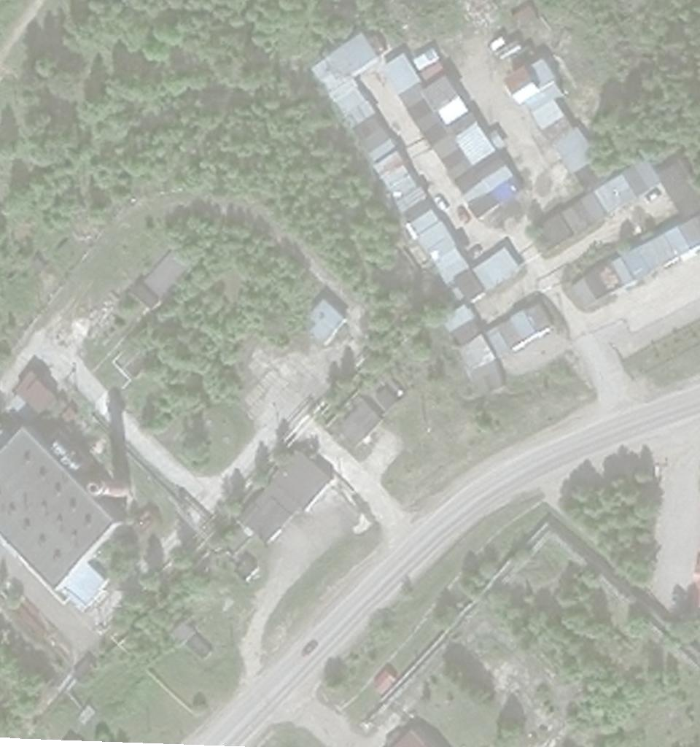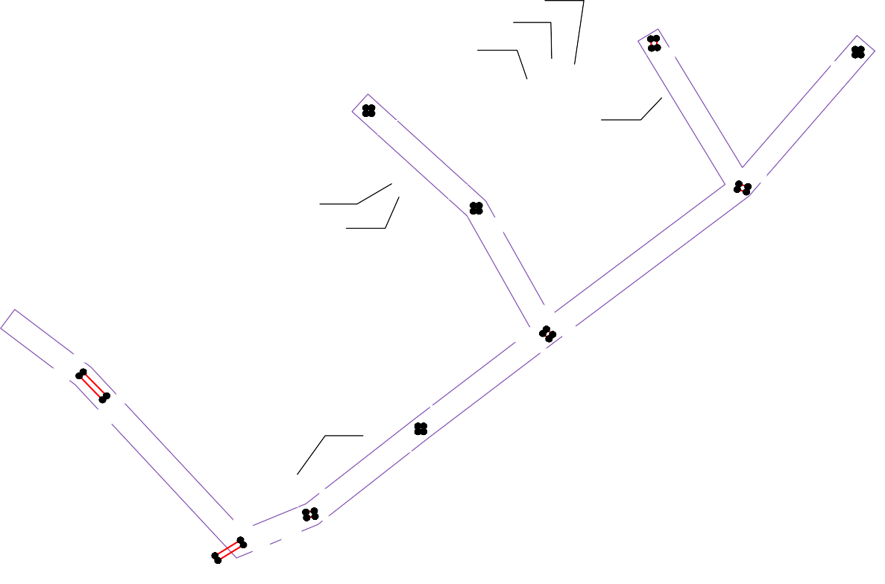11:20:0608005
Республика Коми, город Ухта

:2076
:1879
1 2
:2236 9 10
4 3 12 11
37 38
:2023
40 39

6 7
:2015 13 14 5 8
:1700 16 15

:4
18
17 19
34 20
33
35
36 :2077 21 22
24 23

25 26
30 28 27 11:20:0608004
29 31
32

:3
Масштаб 1:1000

Используемые условные знаки и обозначения:
№1 - номер опоры
- граница публичного сервитута
- граница кадастрового деления
- граница населенного пункта
- граница земельного участка, имеющегося в ЕГРН
- граница ОКС, имеющаяся в ЕГРН
- граница охранной зоны, имеющейся в ЕГРН
11:00:0000000:34 - кадастровый номер земельного участка, имеющегося в ЕГРН
:34
11:00:0000000 - номер кадастрового квартала
1 - обозначение характерных точек границ
- граница здания по съемке

